**实验六 差分放大电路**

**2015117208 电子信息类一班 杨思佳**

**实验目的：**

1. 熟悉差分放大电路的工作原理
2. 掌握差分放大电路的静态测试方法
3. 掌握差分放大电路的动态参数测量方法

**实验仪器：**

1. 模拟示波器
2. 信号发生器
3. 数字万用表
4. 交流毫伏表
5. 直流电源

**预习要求：**

1. 分析实验电路的结构特点及工作原理
2. 计算实验电路的静态工作点及差模电压放大倍数

**实验步骤：**

1. 原理图

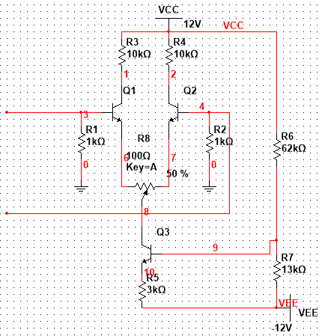

1. 测量静态工作点

将输入端1、2短路并接地，接通直流电源±12V，调节滑动变阻器，尽量使Uo=0或接近0，然后测量差分电路中T1、T2、T3的静态值。

实验箱：

|  |  |  |  |  |  |  |  |  |  |
| --- | --- | --- | --- | --- | --- | --- | --- | --- | --- |
|  | Vc1 | Vc2 | Vc3 | Vb1 | Vb2 | Vb3 | Ve1 | Ve2 | Ve3 |
| 测量值 | 6.32 | 6.32 | -0.845 | 0 | 0 | -7.8 | -0.62 | -0.61 | -8.53 |

仿真值：

|  |  |  |  |  |  |  |  |  |  |
| --- | --- | --- | --- | --- | --- | --- | --- | --- | --- |
|  | Vc1 | Vc2 | Vc3 | Vb1 | Vb2 | Vb3 | Ve1 | Ve2 | Ve3 |
| 测量值 | 6.66 | 6.66 | -0.78 | 0 | 0 | -7.9 | -0.75 | -0.75 | -8.7 |

1. 测量差模电压放大倍数

输入差模信号f=1kHz,Uid=20mV,用示波器观察波形，调节信号Uid大小，使输出波形不失真，用交流毫伏表测量输入、输出信号电压值，并注意单端输入和双端输出电压值的区别。通过示波器观察两个输出端子处的信号波形，并注意波形及相位的大小。

双端输入双端输出：

|  |  |  |  |
| --- | --- | --- | --- |
|  | Ui | Uo | Au |
| 测量值 | 28.28mV | 2.81V | 99.36 |

双端输入单端输出：

|  |  |  |  |
| --- | --- | --- | --- |
|  | Ui | Uo | Au |
| 测量值 | 28.28mV | 1.405V | 49.68 |

单端输入双端输出：

|  |  |  |  |
| --- | --- | --- | --- |
|  | Ui | Uo | Au |
| 测量值 | 14.142mV | 1.354V | 95.74 |

单端输入双端输出：

|  |  |  |  |
| --- | --- | --- | --- |
|  | Ui | Uo | Au |
| 测量值 | 14.142mV | 677.03mV | 47.87 |

总结：

1. 根据上述数据可知，差模双-双的放大倍数是双-单的两倍，单-双的放大倍数是单-单的两倍。
2. 当差分放大电路是双端输出的时候，因为输出电压与反相输入端的电压相位相差180°（相位反相），U2=-Ui,故双端输出时Uo=U1-U2。但是交流毫伏表只能测出有效值，所以两管集电极对地电压应为测量量相加。
3. 若在差分放大电路的输入端加一直流信号，其双端输出电压应该减去静态值。
4. 测量共模电压放大倍数

将输入端1、2短接，并接上信号发生器，测量此时的单端输出电压值，并考虑测量双端的共模电压值。

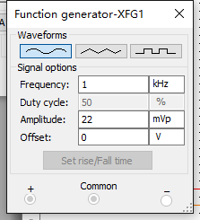在输出波形不失真的条件下，将输入信号调制22mV.

Uo1和Uo2的输出波形如下：

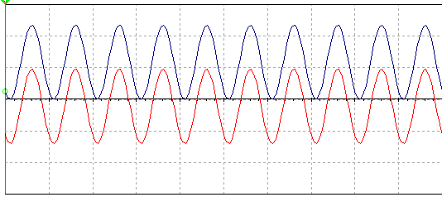

根据交流毫伏表的测量可知：

共模输入Ui=15.556mV

Uo1=2.45mV

Uo1=2.32mV

Uo= Uo1- Uo1=0.13mV

故：

Auc=0.13/15.556=0.0084

Kcmr=99.36/0.0084≈1.12*10^4

总结：Kcmr 综合表征了电路对有用信号的放大作用和对零点漂移的抑制能力，值越大表明差分电路性能越好。